II. BESEDILO ČLENOV
Na podlagi prvega odstavka 35. člena Zakona o rudarstvu (Uradni list RS, št. 14/14 – uradno prečiščeno besedilo, 61/17 – GZ, 54/22, 78/23 – ZUNPEOVE in 81/24) Vlada Republike Slovenije izdaja

Uredbo o rudarski pravici za izkoriščanje tehničnega kamna dolomit v pridobivalnem prostoru Skrbinjek v občini Poljčane
I. POGLAVJE
SPLOŠNE DOLOČBE
1. člen
(vsebina)

Ta uredba je rudarski koncesijski akt, ki določa pogoje za podelitev in izvajanje rudarske pravice za izkoriščanje mineralne surovine tehnični kamen dolomit v pridobivalnem prostoru Skrbinjek v občini Poljčane.
2. člen
(koncesijska pogodba)

Ob neskladju med določbami te uredbe in koncesijske pogodbe veljajo določbe te uredbe.
3. člen
(splošni varstveni pogoji in ukrepi)

(1) Nosilec rudarske pravice za izkoriščanje mora med izvajanjem rudarske pravice in opustitvijo izvajanja rudarskih del izpolnjevati tudi vse pogoje po predpisih, ki urejajo ceste, gozdove, varstvo okolja, ohranjanje narave, varstvo voda, varstvo kulturne dediščine, varstvo pred tehničnimi in drugimi nesrečami, ter po drugih predpisih, s katerimi se urejajo rudarska dela.

(2) Poleg izpolnjevanja pogojev iz prejšnjega odstavka mora nosilec rudarske pravice za izkoriščanje zagotoviti tudi:
1. ukrepe, da se predvideni poseg v okolje izvede tako, da je poraba prostora, tal in energije čim manjša;
2. ukrepe, s katerimi se dosega največje mogoče varstvo okolja pred izpustom plinastih, tekočih ali trdnih snovi v zrak, tla, površinske vode ali podtalnico;
3. ukrepe za preprečevanje čezmernega onesnaževanja okolja s hrupom;
4. smotrno izkoriščanje mineralne surovine z uporabo ustrezne sodobne tehnologije;
5. upoštevanje pravil ravnanja, varstvenih režimov, izhodišč in naravovarstvenih pogojev za varstvo naravnih vrednot in ohranjanje biotske raznovrstnosti;
6. ukrepe za zmanjšanje nevarnosti in tveganja za okolje ter ob morebitni ekološki nesreči zaradi posega;
7. ukrepe za zavarovanje vodnih virov, če koncesionar odkrije nahajališče vode;
8. dovozne poti do kraja posega in njihovo primerno ureditev;
9. ukrepe za preprečitev razlitja motornega olja in naftnih derivatov;
10. ukrepe v zvezi s sanacijo in vnovično ureditvijo zemljišč in tal med dejavnostjo in po njej, in sicer tako, da se kar najbolj vzpostavi novo ali nadomesti prejšnje okoljsko stanje, ter
11. ukrepe, da se ne poslabšata stanje tal in voda ter vodni režim.
4. člen
(zagotavljanje varnosti in zdravja pri delu)

Varnost in zdravje pri delu nosilec rudarske pravice za izkoriščanje zagotavlja v skladu z zakonom, ki ureja rudarstvo.
5. člen
(obveznost obveščanja in poročanja)

Nosilec rudarske pravice za izkoriščanje organom in zavodom poroča v skladu s predpisi, ki urejajo rudarstvo, vode, varstvo podzemnih jam, ohranjanje narave in varstvo okolja, ter drugimi predpisi.
6. člen
(obveznost plačila rudarske koncesnine in rezerviranih sredstev za sanacijo)

(1) Nosilec rudarske pravice za izkoriščanje postane zavezanec za plačevanje rudarske koncesnine ter za zagotavljanje in plačevanje rezerviranih sredstev za sanacijo v skladu z zakonom, ki ureja rudarstvo.

(2) ) Rudarska koncesnina se odmerja, plačuje in usklajuje v skladu z zakonom, ki ureja rudarstvo, in predpisom, ki ureja plačevanje rudarskih koncesnin.

(3) Rezervirana sredstva za sanacijo se zagotavljajo, odmerjajo, plačujejo in usklajujejo v skladu z zakonom, ki ureja rudarstvo, in predpisom, ki ureja plačevanje sredstev za sanacijo.
7. člen
(prenehanje koncesijskega razmerja in koncesijske pogodbe)

Koncesijsko razmerje in koncesijska pogodba prenehata iz razlogov in na način, kakor jih določa zakon, ki ureja rudarstvo.
8. člen
(odvzem rudarske pravice)

Rudarska pravica za izkoriščanje se odvzame iz razlogov in na način, kakor jih določa zakon, ki ureja rudarstvo.
II. POGLAVJE
MINERALNA SUROVINA, PRIDOBIVALNI PROSTOR IN POGOJI, POD KATERIMI SE PODELJUJE RUDARSKA PRAVICA ZA IZKORIŠČANJE
9. člen
(izkoriščanje tehničnega kamna dolomit v pridobivalnem prostoru Skrbinjek v občini Poljčane)

(1) Predmet rudarske pravice je izkoriščanje tehničnega kamna dolomit v količini do 817.153 (osemsto sedemnajst tisoč sto triinpetdeset) kubičnih metrov v raščenem stanju.

(2) Pridobivalni prostor Skrbinjek je nov pridobivalni prostor s površinskim izkoriščanjem mineralne surovine v etažah določene višine in širine od zgoraj navzdol, pretežno z vrtanjem minskih vrtin in razstreljevanjem ter bagrskim odkopom.

(3) Predlagani pridobivalni prostor leži v k. o. 782 – Poljčane, občina Poljčane, in zajema:
a) v celoti zemljišči s parcelnima številkama 592/13 in 592/14, in
b) del zemljišča s parcelno številko 1210/1, ki leži vzhodno od daljice med točkama T1 in T2, pri čemer:
— točka T1 predstavlja tromejo zemljišč s parcelnimi številkami 1210/1, 592/14 in 592/10,
— točka T2 pa tromejo zemljišč s parcelnimi številkami 1210/1, 592/13 in 592/11.

(4) Pridobivalni prostor Skrbinjek lahko sega v najglobljem delu do +305 metrov nadmorske višine, delovne in končne brežine pa se oblikujejo v skladu z rudarskim projektom za pridobitev koncesije za izkoriščanje in tako, da vplivi izkoriščanja ne segajo preko mej pridobivalnega prostora.

(5) Pridobivalni prostor Skrbinjek obsega površino 5,1708 hektarja.

(6) Koncesija za izkoriščanje se podeli za največ 30 let. Podaljšanje rudarske pravice se lahko izvede v skladu z zakonom, ki ureja rudarstvo.

(7) Nosilec rudarske pravice mora do izteka koncesije iz prejšnjega odstavka izvesti tudi dokončno sanacijo okolja in odpraviti posledice izvajanja rudarskih del, na območjih, kjer posledic ni mogoče v celoti sanirati ali odpraviti, pa izvesti ukrepe zavarovanja, da se izključijo nevarnost za zdravje ali življenje ljudi in živali ter možni povzročitelji onesnaževanja okolja ali predvidljive škode na objektih in okolju.

(8) Rudarska pravica za izkoriščanje se podeli z javnim razpisom za izbor nosilca rudarske pravice za izkoriščanje. Če prijavo na javni razpis oddata dva ali več upravičenih prijaviteljev, se postopek izbora nosilca rudarske pravice za izkoriščanje izvede kot dražba, na kateri prijavitelji z veljavnimi prijavami na javni razpis konkurirajo za nosilca rudarske pravice za izkoriščanje s svojimi ponudbami o višini plačila rudarske koncesnine na enoto pridobljene mineralne surovine v raščenem stanju. Dražba se izvede v skladu z zakonom, ki ureja rudarstvo. O podelitvi rudarske pravice ministrstvo, pristojno za rudarstvo, izda odločbo o izbiri nosilca rudarske pravice v skladu z zakonom, ki ureja rudarstvo. Rudarska pravica se podeli z dnem sklenitve koncesijske pogodbe.

(9) Drugi pogoji s področja varstva okolja, ohranjanja narave, varstva voda, varstva kulturne dediščine, varstva pred tehničnimi in drugimi nesrečami ter druge obveznosti, ki jih mora nosilec rudarske pravice izpolniti pri njenem izvajanju, so:
a) revidirani rudarski projekt za pridobitev koncesije za izkoriščanje, ki ga bo nosilec rudarske pravice priložil k predlogu za sklenitev koncesijske pogodbe, mora biti izdelan v skladu z zakonom, ki ureja rudarstvo, na njegovi podlagi izdanimi predpisi in določbami te uredbe. Pridobivalni prostor in njegova raba morata biti v skladu z dokumenti urejanja prostora;
b) pridobitev projektnih pogojev, soglasij, mnenj in dovoljenj pristojnih soglasodajalcev in mnenjedajalcev k rudarskemu projektu za pridobitev koncesije za izkoriščanje ter dovoljenj in drugih aktov po predpisih, ki urejajo varstvo okolja, ceste, vode, naravo, naravne vrednote, kulturno dediščino in drugo;
c) upoštevanje naravovarstvenih smernic Zavoda Republike Slovenije za varstvo narave številka 3563-0556/2024-4 z dne 13. februarja 2025, ki so objavljene na spletnih straneh ministrstva, pristojnega za rudarstvo, in bodo sestavni del odločbe o izbiri nosilca rudarske pravice za izkoriščanje;
č) pridobitev okoljevarstvenega soglasja ali sklepa v predhodnem postopku na podlagi predpisa, ki ureja presojo vplivov na okolje;
d) izdelava elaborata o zalogah in virih mineralnih surovin v enem letu od dneva podpisa koncesijske pogodbe.

(10) Projektni pogoji, soglasja, mnenja, smernice in dovoljenja iz točk b), c) in č) prejšnjega odstavka morajo biti sestavni del revidiranega rudarskega projekta za pridobitev koncesije za izkoriščanje, potrdilo o skladnosti pridobivalnega prostora in njegove rabe z dokumenti urejanja prostora iz točke a) prejšnjega odstavka pa si pred potrditvijo rudarskega projekta pridobi ministrstvo, pristojno za rudarstvo, po uradni dolžnosti.

(11) Vrste dejavnosti, ki se lahko opravljajo v zvezi s pridobljeno mineralno surovino:
— pridobivanje mineralne surovine,
— skladiščenje in obogatitev mineralne surovine ter
— uporaba mineralne surovine in proizvodov njene obogatitve za lastne potrebe in prodajo na trgu.
KONČNI DOLOČBI
10. člen
(prenehanje veljavnosti)

Z dnem uveljavitve te uredbe preneha veljati 13. člen Uredbe o rudarskih pravicah za gospodarsko izkoriščanje mineralnih surovin na pridobivalnih prostorih Lendava v Občini Lendava, Premagovce v Občini Krško, Rače 2 v Občini Rače - Fram, Doline – širitev v Občini Sežana, Hren – širitev v Občini Vitanje, Skrbinjek v Občini Poljčane, Šumet v Občini Solčava in Zadobrova – širitev v Mestni občini Celje (Uradni list RS, št. 102/07 in 26/18).
11. člen
(začetek veljavnosti)

Ta uredba začne veljati naslednji dan po objavi v Uradnem listu Republike Slovenije.

III. OBRAZLOŽITEV

K 1. členu:
Ta člen določa vsebino predpisa.

K 2. členu:
S tem členom se določa, da ob neskladju med določbami te uredbe in koncesijske pogodbe veljajo določbe te uredbe.

K 3. členu:
Ta člen v prvem odstavku vsebuje navezavo na druge predpise, ki jih je potrebno upoštevati med izvajanjem rudarske pravice in opustitvijo izvajanja rudarskih del. Namenjen je seznanjanju nosilca rudarske pravice, da se pri izvajanju rudarskih del ne ravna samo po določbah zakona, ki ureja rudarstvo in predpisih, izdanih na njegovi podlagi, ampak posamezne vsebine urejajo drugi predpisi (npr. priključek na javno cesto mora biti izveden tudi skladno s predpisi, ki urejajo ceste, pri poseku gozda na območju pridobivalnega prostora in morebitni izdelavi gozdne ceste na pristopnem zemljišču je potrebno upoštevati določbe predpisov, ki urejajo gozdove itd.).

Drugi odstavek tega člena določa dodatne zahteve, ki jih mora nosilec rudarske pravice zagotoviti in s katerimi se dosežejo racionalna raba virov s čim manj vplivi na naravo in okolje ter varno delo.

Poleg določb prej navedenih predpisov daje pravno podlago za zahteve iz tega člena tudi sedmi odstavek 72. člena ZRud-1.

K 4. členu:
Ta člen napotuje nosilca rudarske pravice za izkoriščanje k zagotavljanju varnosti in zdravja pri delu v skladu z zakonom, ki ureja rudarstvo. Ta določa različne pogoje in ukrepe za zagotavljanje varnosti in zdravja pri delu, prav tako pa v 7. členu napotuje na subsidiarno uporabo določb zakona, ki ureja varnost in zdravje pri delu, sedmi odstavek 72. člena ZRud-1 pa tudi na druge predpise.

K 5. členu:
Ta člen nosilca rudarske pravice napotuje na poročanje v skladu s predpisi, ki takšno poročanje predvidevajo.

K 6. členu:
Ta člen nosilca rudarske pravice seznanja s finančnimi obveznostmi, ki izhajajo iz 52. člena ZRud-1.

K 7. členu:
Ta člen nosilca rudarske pravice seznanja z možnostjo prenehanja koncesijskega razmerja in koncesijske pogodbe v zvezi s tem napotuje na upoštevanje določb ZRud-1.

K 8. členu:
Ta člen nosilca rudarske pravice seznanja z možnostjo prenehanja koncesijskega razmerja in koncesijske pogodbe, ter ga v zvezi s tem napotuje na upoštevanje določb ZRud-1.

K 9. členu:
Ta člen natančneje določa predmet koncesije, in sicer ime pridobivalnega prostora, vrsto in količino mineralne surovine, ki se lahko izkorišča na podlagi tega koncesijskega akta, vrsto koncesije, lokacijo, tlorisni obseg in površino pridobivalnega prostora ter največjo dopustno globino izkoriščanja, največje obdobje, za katero se lahko podeli koncesija, obveznost izvedbe dokončne sanacije do izteka koncesijske pogodbe, podelitev rudarske pravice z javnim razpisom, izvedbo dražbe v primeru dveh ali več upravičenih prijaviteljev, druge pogoje, ki jih mora nosilec rudarske pravice izpolniti pri njenem izvajanju, zahteve pri izdelavi rudarskega projekta za pridobitev koncesije za izkoriščanje ter vrste dejavnosti, ki se lahko opravljajo v zvezi s pridobljeno mineralno surovino.

Predvideni pridobivalni prostor Skrbinjek se nahaja v katastrski občini 782 – Poljčane v občini Poljčane. Na Prilogi 1 je pridobivalni prostor prikazan na katastrski podlagi, na Prilogi 2 pa na kastratski in topografski podlagi. Pridobivalni prostor Skrbinjek predstavlja nov pridobivalni prostor, na katerem se bo izvajalo površinsko izkoriščanje mineralne surovine v etažah določene višine in širine od zgoraj navzdol, pretežno z vrtanjem minskih vrtin in razstreljevanjem ter bagrskim odkopom in kamionskim odvozom v bogatenje.

K 10. členu:
Vlada Republike Slovenije je z Uredbo o rudarskih pravicah za gospodarsko izkoriščanje mineralnih surovin na pridobivalnih prostorih Lendava v Občini Lendava, Premagovce v Občini Krško, Rače 2 v Občini Rače - Fram, Doline – širitev v Občini Sežana, Hren – širitev v Občini Vitanje, Skrbinjek v Občini Poljčane, Šumet v Občini Solčava in Zadobrova – širitev v Mestni občini Celje (Uradni list RS, št. 102/07 in 26/18; v nadaljnjem besedilu: Uredba 102/07) v letu 2007 že izdala koncesijski akt za gospodarsko izkoriščanje tehničnega kamna dolomita v kamnolomu Skrbinjek v Občini Poljčane, in sicer na zemljiščih 592/13 in 592/14, obe k. o. Poljčane (13. člen Uredbe 102/07).

Ministrstvo za gospodarstvo, ki je bilo takrat pristojno za rudarstvo, je na njeni podlagi dne 11. 12. 2007 družbi TONALIT, Skrbinjek Janez s.p. iz Slovenske Bistrice, izdalo odločbo o izbiri nosilca rudarske pravice za izkoriščanje št. 430-94/2007-20, katere veljavnost je bila podaljšana do 17. 10. 2010. Ker TONALIT, Skrbinjek Janez s.p., v tem roku ni vložil popolnega predloga za sklenitev koncesije pogodbe, je odločba prenehala veljati, podeljena rudarska pravica pa je ugasnila.

Stara Uredba 102/07 za pridobivalni prostor Skrbinjek je torej že konzumirana, še vedno pa je v veljavi, zato je v 10. členu predlagane uredbe dodana končna določna, da z dnem uveljavitve te uredbe preneha veljati 13. člen Uredbe 102/07.

Na Prilogi 3 je prikazana primerjava med pridobivalnim prostorom Skrbinjek po Uredbi 102/07 (rdeče šrafirano) in po tej uredbi (svetlo zeleno).

K 11. členu:
11. člen določa, da ta uredba začne veljati naslednji dan po objavi v Uradnem listu Republike Slovenije.

IV. PRILOGE

- Situacijski načrt pridobivalnega prostora Skrbinjek na katastrski podlagi (Skrbinjek_1.pdf)
- Situacijski načrt pridobivalnega prostora Skrbinjek na katastrski in topografski podlagi (Skrbinjek_2.pdf)
- Primerjava pridobivalnega prostora Skrbinjek po Uredba 102/07 in tej uredbi (Skrbinjek_3.pdf)

Priloga 1: Situacijski načrt pridobivalnega prostora Skrbinjek na katastrski podlagi

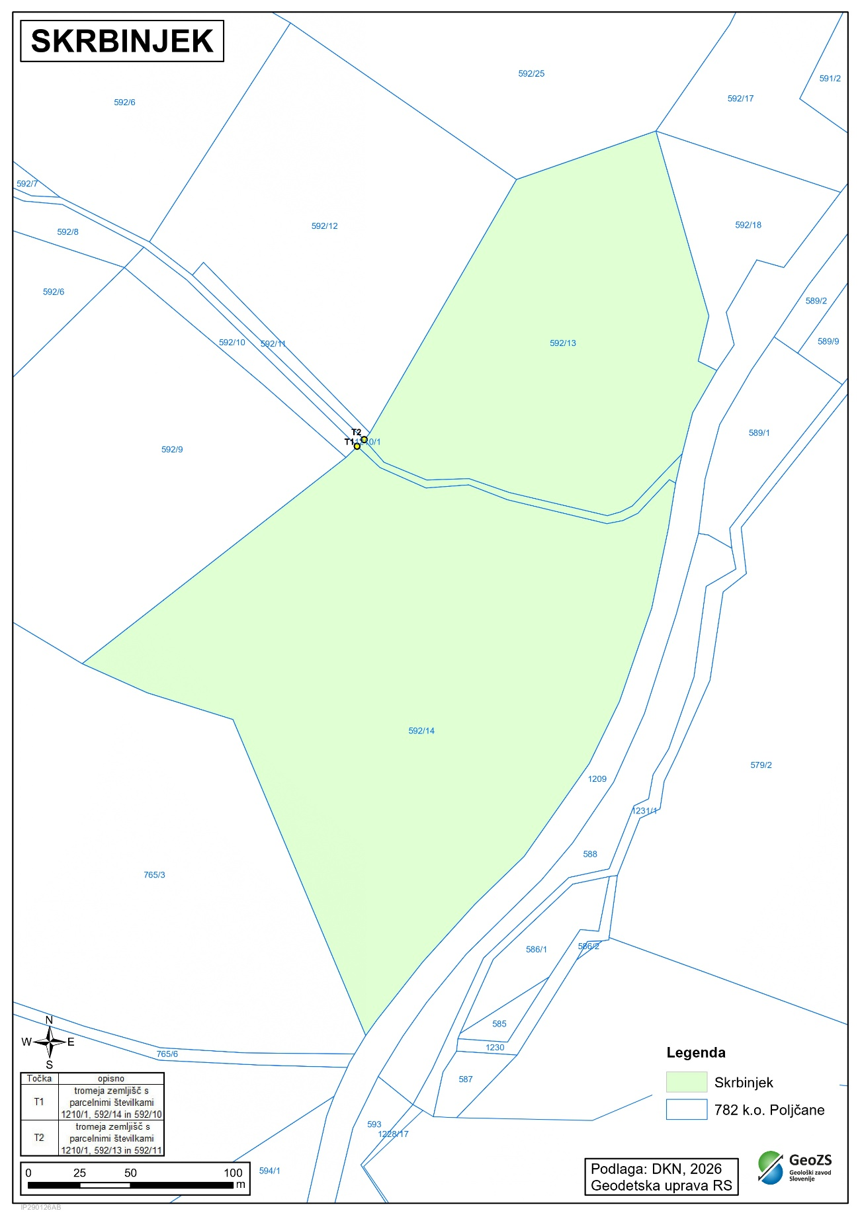

Priloga 2: Situacijski načrt pridobivalnega prostora Skrbinjek na katastrski in topografski podlagi

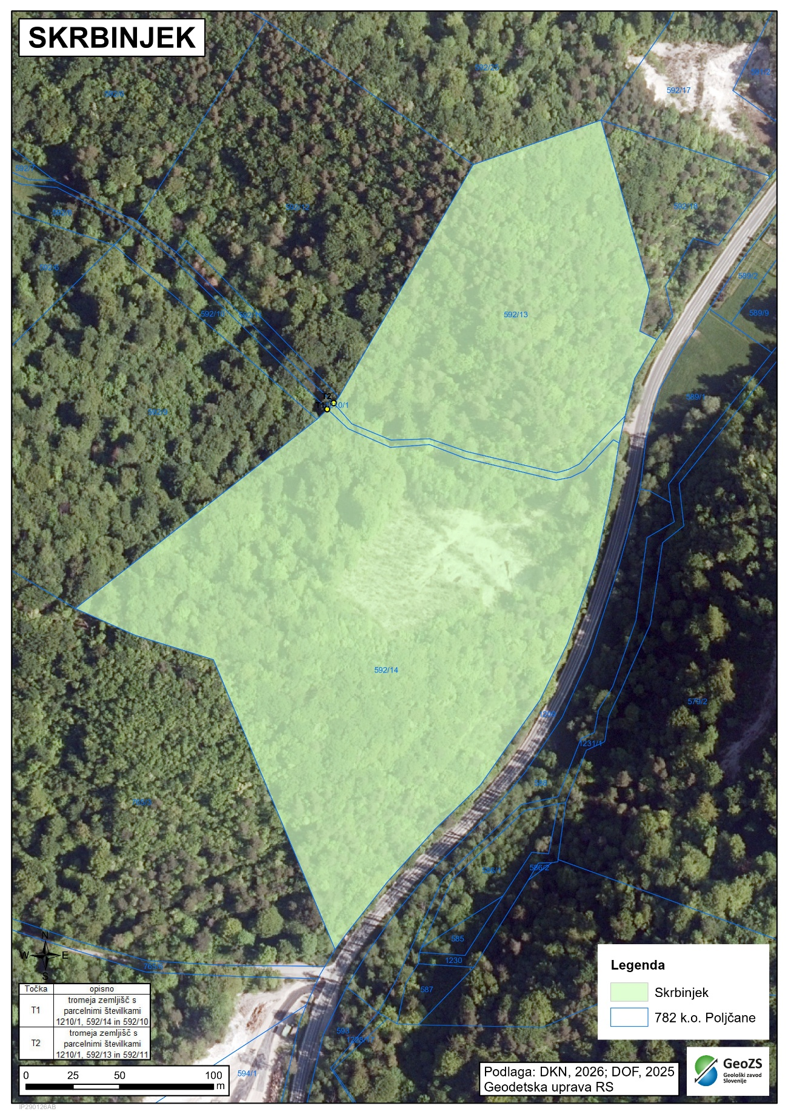

Priloga 3: Primerjava pridobivalnega prostora Skrbinjek po Uredba 102/07 in tej uredbi

